Фото-отчет МБДОУ № 31
о проведении I этапа
целевой профилактической акции «Внимание дети!»

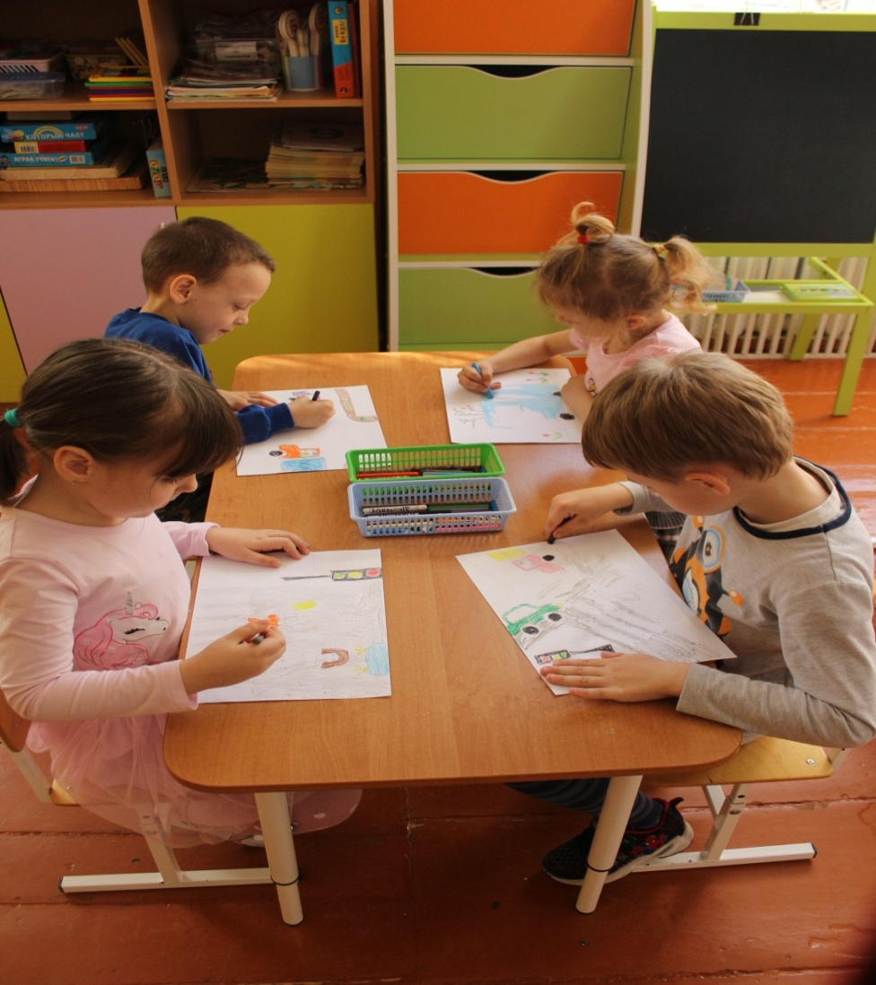

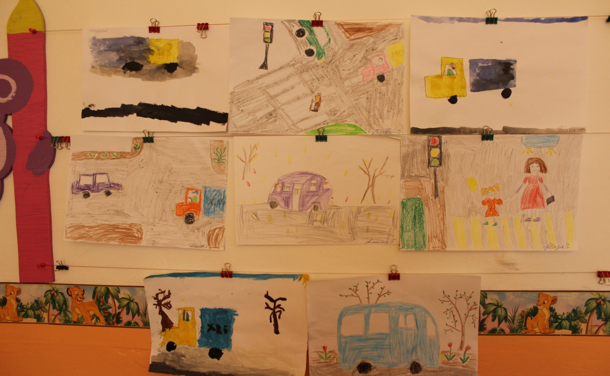
Конкурс рисунков «Безопасная дорога» в разновозрастной (старшая дошкольная, подготовительная) группе
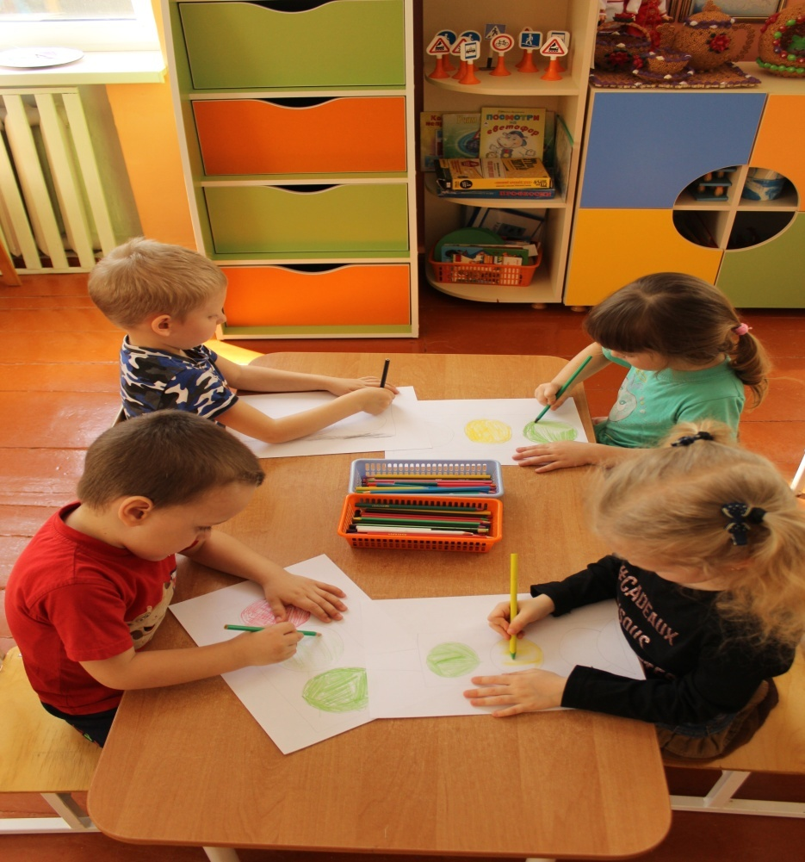
конкурс рисунков «Будь осторожен»
в разновозрастной (младшая, средняя) группе

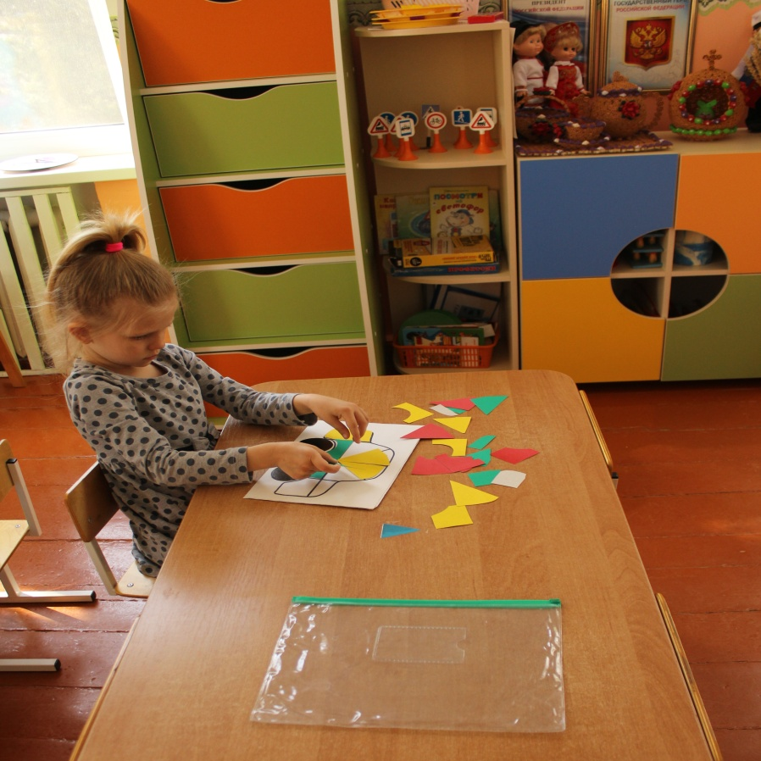
Дидактическая игра «Собери машину»
разновозрастная (младшая, средняя) группа

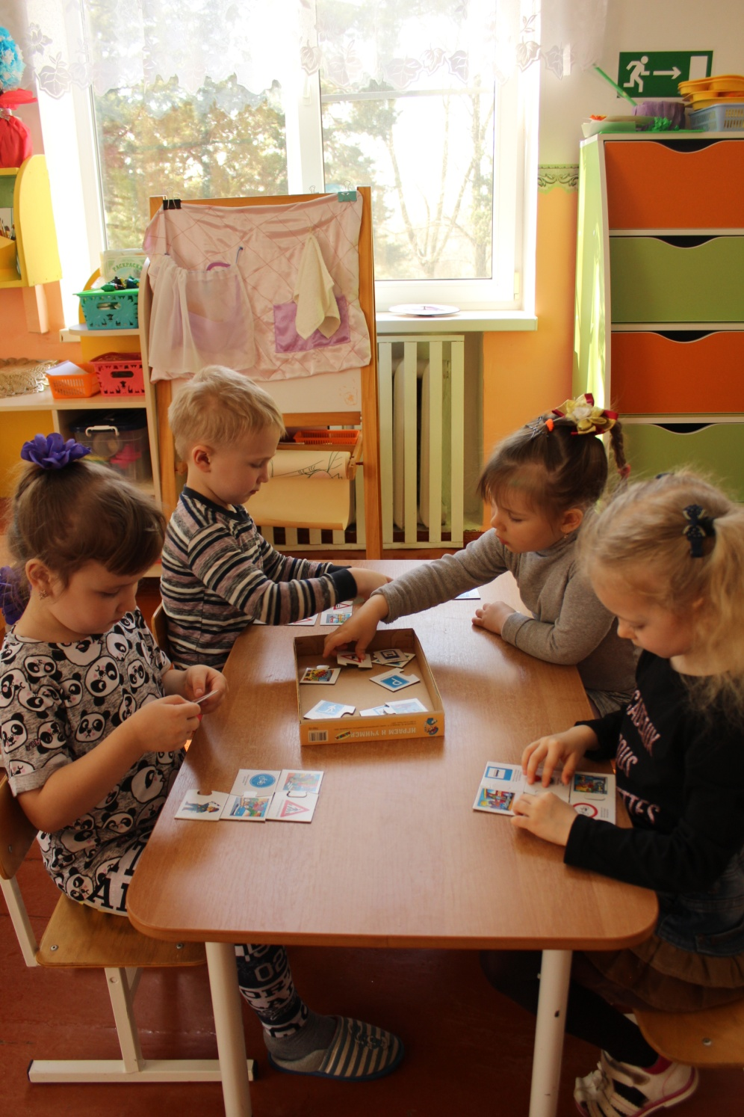
Дидактическая игра «Дорожные знаки»
разновозрастная (младшая, средняя) группа
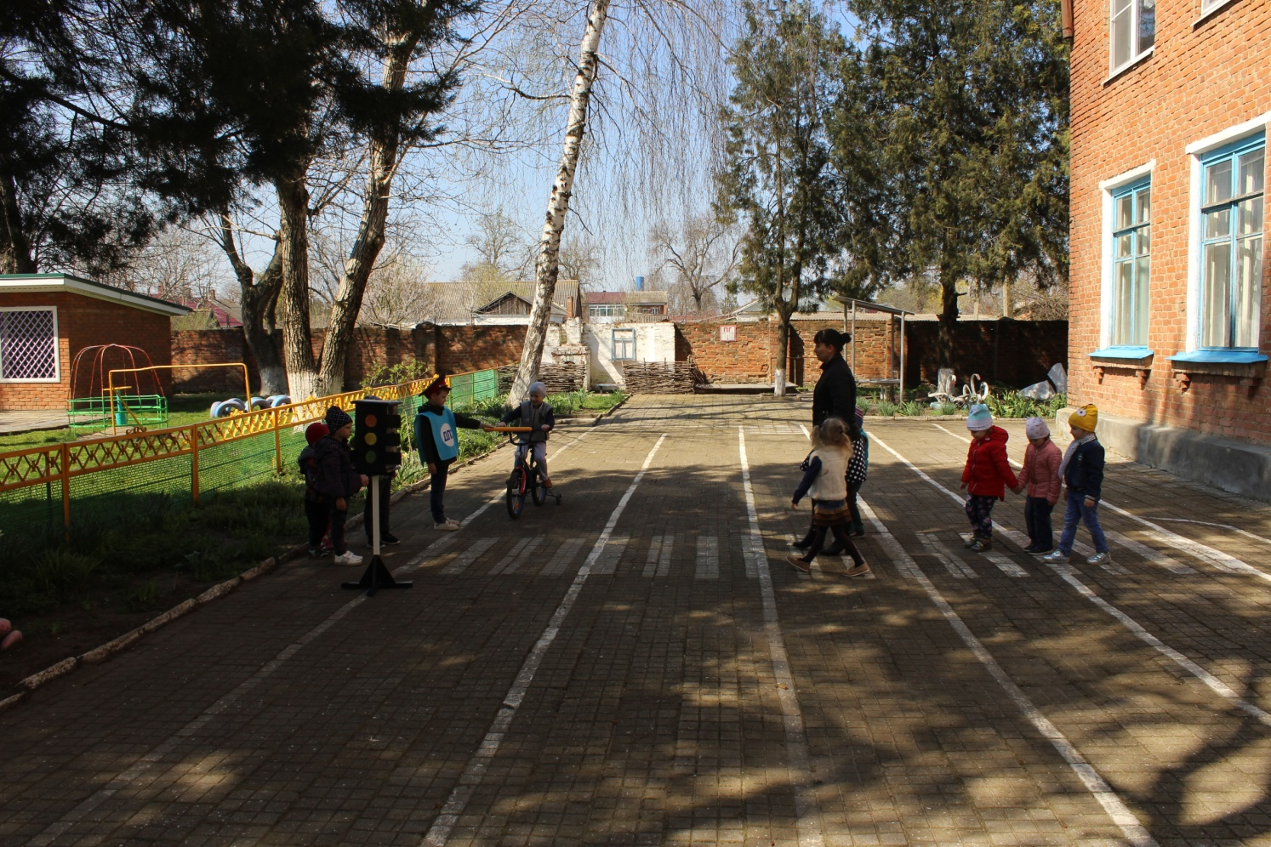
Сюжетно – ролевая игра «Путешествие по городу»
разновозрастная (младшая, средняя) группа

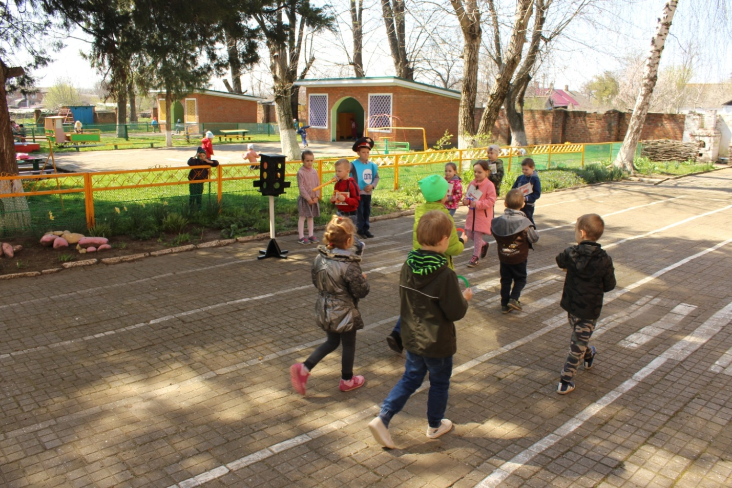
Сюжетно – ролевая игра «Транспорт»
разновозрастной (старшая дошкольная, подготовительная) группе

